'Coming Home' noemt Julian Sas zijn nieuwe album. Want, vertelt de begaafde blues-rock guitarist, na een tour, na lange uren in de studio, na weer een avontuurlijke zoektocht naar het onbekende, is thuis altijd de plek waar je terugkeert, waar je liefde vindt en jezelf kunt zijn . Maar, voegt Julian er aan toe, ook in een muzikale zin voelt deze plaat als 'Coming Home'.

‘Coming Home’ is het negende studio-album van Julian Sas en de eerste in de bezetting met Roland Bakker als vierde man.Fans en critici met aandacht voor detail hadden al een bescheiden koersverlegging op het vorige Sas album ‘ Bound To Roll opgemerkt. Vooral de vette Hammond-orgel-licks trokken hun aandacht. De Julian Sas Band is altijd op zoek naar wat het verschil maakt , heeft altijd de grenzen van het genre verkend. Soms biedt het lot daarmee een helpende hand. Bijvoorbeeld toen Julian Sas één van de solisten was bij het Symphony In Blues Concert en daar de toetsenist van het orkest, Roland Bakker, ontmoette. Muzikaal klikte het meteen en na een paar jamsessies was het duidelijk; gitaarvirtuoos Sas had zijn Blues Brother gevonden en nieuwe sparring partner gevonden. Het trio werd een quartet.

Julian Sas: ... het voelt goed, echt goed, om met een nieuwe sound te komen... we zijn altijd op zoek naar extra input en nieuwe geluiden ... Ik ben erg enthousiast over mijn 'nieuwe' band met Roland Bakker op toetsen en de solide, ijzersterke ritmesectie met Rob Heijne op drums en bassist Fotis Anagnostou. Beter kan het niet.

Een song die de nieuwe richting illustreert is het enigszins onheilspellend klinkende 'A Change Is Gonna Come' waarin guitarist Sas en toetsenist Bakker gezamelijk melodielijnen spelen. De tekst, licht Julian toe, gaat over de zoektocht van de mens. Waarheen en waarom? Wat we willen en zoeken is een verandering van voelen, van vrij te kunnen denken zonder angsten…de tekst is ook geschreven de dreiging van fanatici en godsdienst extremisten in het achterhoofd. Veel teksten op het album gaan over vrijheid, spirituele vrijheid,over verantwoordelijkheid nemen en dergelijke. ‘ Fear of Falling’ beschrijft het feit dat je iemand dierbaar gaat verliezen, de gesprekken zonder woorden, het laatste afscheid, de rust en gelijktijdig die angstige droevige blik , de achterblijver weet dat hij of zij dit ook eens gaat meemaken. .. een zwaar beladen song met een Led Zeppelin achtige feel. Maar er is ook 'Jump For Joy' een massieve boogie, boordevol van het gevoel dat je hebt als je weer een podium oploopt en een hongerig publiek ziet…. blijdschap, gedrevenheid, rock ‘n roll.

Julian Sas, national en internationaal geroemd om zijn gitaarspel, maakte zijn eerste album in 1996 en noemde het ‘ Where Will It End?!” Een vraag die nog steeds niet beantwoord is. Nooit? Sas is muzikant in hart en nieren. Muziek is zijn passie. Het is zijn leven. Stoppen lijkt niet mogelijk. De hard-rock fan Julian Sas ervoer als 13 jarige een levensveranderend moment toen hij voor de eerste keer Muddy Waters hoorde. Die dag besloot de jonge Sas zijn leven te wijden aan blues en bluesrock. Vier jaar later zag en vooral hoorde de inmiddels 17-jaar jonge Julian Sas Rory Gallagher en dat maakte nog meer indruk. Julian besloot ​​professioneel muzikant te worden en is sinsdien ‘on the road’ als leider van één van de beste en populairste live acts is in de Europese clubscene. Dit album heet 'Coming Home', maar dat is een ‘state of mind’. De horizon is nog lang niet in zicht.…Where Will It End? Nobody knows!

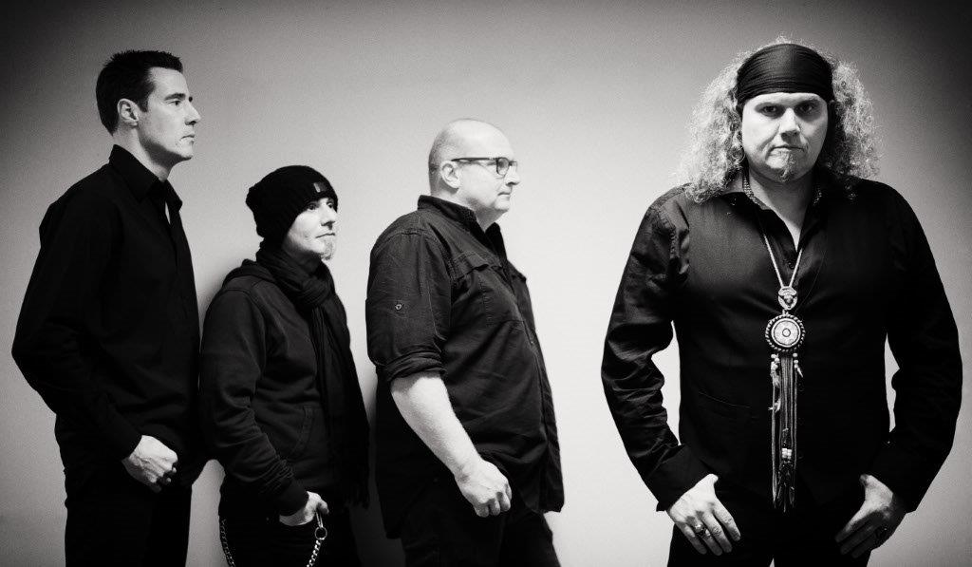
januari 2016
Julian Sas Zang & gitaar
Roland Bakker Hammond orgel en piano
Fotis Anagnostou. Basgitaar
Rob Heijne Drums

